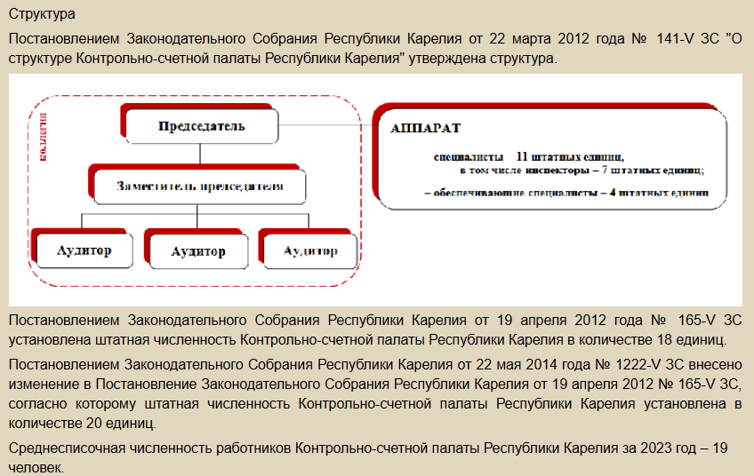
Руководство
Председатель | Антошина Елена Александровна | 59-50-47
Заместитель председателя | Усольцева Наталья Дмитриевна | 59-50-97
Приемная
Ведущий специалист | Булавко Инна Николаевна | 59-50-49
 | Факс | 59-50-49
Аудиторы
Аудитор | Корняков Дмитрий Александрович | 59-50-93
Аудитор | Логинова Елена Владимировна | 59-50-92
Аудитор | Клименкова Маргарита Евгеньевна | 59-50-91

Коллегия
ПРЕДСЕДАТЕЛЬ
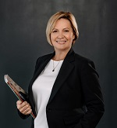 | Антошина Елена Александровна  Имеет высшее экономическое образование, диплом о профессиональной переподготовке в сфере юриспруденции.  В период с 1986 года по 2011 год работала в финансовой системе республики, в том числе на руководящих должностях: в Кемском районном финансовом отделе, в Финансовом управлении Администрации города Петрозаводска, в Министерстве финансов Республики Карелия.  С 2011 года по 2017 год работала в сфере образования на должностях заместителя Министра образования Республики Карелия, первого заместителя Министра образования Республики Карелия, заместителя директора-руководителя многофункционального центра Петрозаводского автотранспортного техникума.  С 2017 года по сентябрь 2024 года замещала должности первого заместителя Министра финансов Республики Карелия, Члена Правительства Республики Карелия – Министра финансов Республики Карелия.  Имеет нагрудный знак «Отличник финансовой работы», отмечена Благодарностями и Благодарственными письмами Министерства образования и науки Российской Федерации, Министерства финансов Российской Федерации, Министерства финансов Республики Карелия, Главы Республики Карелия. Награждена Почетной грамотой города Петрозаводска, Почетной грамотой Республики Карелия, Почетными грамотами Министерства финансов Республики Карелия, Министерства образования Республики Карелия, Законодательного собрания Республики Карелия. В 2023 году присуждено Почетное звание «Заслуженный финансист Республики Карелия».  С 3 октября 2024 года назначена на должность Председателя Контрольно-счетной палаты Республики Карелия.
ЗАМЕСТИТЕЛЬ ПРЕДСЕДАТЕЛЯ
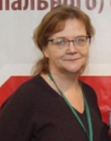 | Усольцева Наталья Дмитриевна  Образование высшее. В 1987 году окончила Петрозаводский государственный университет по специальности «Бухгалтерский учет и анализ хозяйственной деятельности».  С 1994 года работает в финансово-экономической сфере на должностях государственной гражданской службы. С 2017 года возглавляла контрольное управление Министерства финансов Республики Карелия.  Удостоена почетного звания Республики Карелия «Заслуженный финансист Республики Карелия». Имеет медаль «За безупречную службу в финансовых органах Республики Карелия», почетный знак «За вклад в развитие Республики Карелия». Награждена Почетными грамотами города Петрозаводска, Республики Карелия, Министерства финансов Республики Карелия, Министерства экономического развития и промышленности Республики Карелия, государственной налоговой инспекции по Республике Карелия. Неоднократно отмечалась Благодарностями Министерства финансов Республики Карелия, государственной налоговой инспекции по городу Петрозаводску.  С 9 января 2025 года назначена на должность заместителя Председателя Контрольно-счетной палаты Республики Карелия.
АУДИТОРЫ
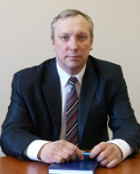 | Корняков Дмитрий Александрович  Образование высшее.  С 2000 года работал государственным инспектором Контрольно-бюджетного комитета Законодательного Собрания Республики Карелия, с 2012 года замещал должности инспектора Контрольно-счетной палаты Республики Карелия, аудитора Контрольно-счетной палаты Республики Карелия.  С 13 января 2022 года Законодательным Собранием Республики Карелия назначен на новый срок полномочий на должность аудитора Контрольно-счетной палаты Республики Карелия в статусе государственной должности Республики Карелия.  Отмечен Благодарностями и Благодарственными письмами Законодательного Собрания Республики Карелия, Контрольно-счетной палаты Республики Карелия.  Награжден Почетной грамотой Ассоциации Контрольно-счетных органов Российской Федерации, Почетной грамотой Законодательного Собрания Республики Карелия, Почетными грамотами Контрольно-счетной палаты Республики Карелия.
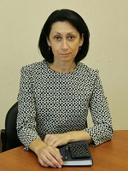 | Клименкова Маргарита Евгеньевна  Образование высшее.  С 1994 года работает в финансово-экономической сфере на должностях муниципальной и государственной гражданской службы.  С 2012 года по декабрь 2017 года замещала должность заместителя Министра здравоохранения Республики Карелия. С марта 2018 года назначена на должность аудитора Контрольно-счетной палаты Республики Карелия.  С 13 января 2022 года Законодательным Собранием Республики Карелия назначена на новый срок полномочий на должность аудитора Контрольно-счетной палаты Республики Карелия в статусе государственной должности Республики Карелия.  Является победителем I этапа конкурса «Лучший финансовый контролер Российской Федерации» в Северо-Западном федеральном округе в номинации «Лучшее экспертно-аналитическое мероприятие» (диплом III степени). Имеет Благодарственное письмо Отделения Совета контрольно-счетных органов при Счетной палате Российской Федерации в Северо-Западном федеральном округе. Отмечена Благодарностями и Благодарственными письмами Министра финансов Республики Карелия, Министра здравоохранения Республики Карелия, Главы Республики Карелия, Председателя Законодательного Собрания Республики Карелия, Председателя Контрольно-счетной палаты Республики Карелия.  Награждена Почетными грамотами Министерства здравоохранения Республики Карелия, Почетной грамотой Министерства финансов Республики Карелия, Почетной грамотой Законодательного Собрания Республики Карелия, Почетной грамотой Контрольно-счетной палаты Республики Карелия.
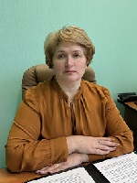 | Логинова Елена Владимировна  Образование высшее. В 1993 году окончила Ленинградский кораблестроительный институт, в 1998 году окончила Институт экономики и финансов Санкт-Петербурга по специальности «Бухгалтерский учет и аудит».  С 1998 года работала в финансовом органе Петрозаводского городского округа, пройдя путь от специалиста второй категории. В 2010 году назначена на должность заместителя главы Администрации Петрозаводского городского округа – председателя комитета финансов.  Указом Президента Российской Федерации удостоена почетного звания «Заслуженный экономист Российской Федерации», Указом Главы Республики Карелия удостоена почетного звания «Заслуженный финансист Республики Карелия». Награждена Почетными грамотами Петрозаводска, Министерства финансов Республики Карелия. Неоднократно отмечалась благодарственными письмами органов исполнительной власти Республики Карелия.  С 5 февраля 2025 года назначена на должность аудитора Контрольно-счетной палаты Республики Карелия.
Муниципальные контрольно-счетные органы Республики Карелия
Петрозаводский городской округ | Контрольно-счетная палата Петрозаводского городского округа | Председатель  Григорьев Алексей Владимирович
Костомукшский городской округ | Контрольно-счетный орган Костомукшского городского округа | Председатель  Шадрина Ольга Юрьевна
Беломорский муниципальный округ | Контрольно-счетный комитет Беломорского муниципального округа | Председатель  Сахацкая Надежда Николаевна
Калевальский национальный район | Контрольно-счетный орган Калевальского муниципального района  не | Председатель не назначен
Кемский муниципальный район | Контрольно-счетный комитет Кемского муниципального района | Председатель  Зайцева Юлия Игоревна
Кондопожский муниципальный район | Контрольно-счетный орган Кондопожского муниципального района | Председатель  Горошкина Евгения Анатольевна
Лахденпохский муниципальный район | Контрольно-счетный комитет Лахденпохского муниципального района | Председатель не назначен
Прионежский муниципальный район | Контрольно-счетный орган Прионежского муниципального района | Председатель  Листраденкова Диана Геннадьевна
Пряжинский национальный муниципальный район | Контрольно-счетный орган Пряжинского национального муниципального района | Председатель не назначен
Пудожский муниципальный район | Контрольно-счетный орган Пудожского муниципального района | Председатель  Кравцова Наталья Николаевна
Сегежский муниципальный округ | Контрольно-счетный комитет Сегежского муниципального округа | Председатель  Рудковская Татьяна Ивановна
Сортавальский муниципальный район | Контрольно-счетный комитет Сортавальского муниципального района | И.о. Председателя  Мангушева Надежда Владимировна
Хаапалампинское сельское поселение Сортавальского муниципального района | Контрольный орган Хаапалампинского сельского поселения Сортавальского муниципального района | Председатель  Зубко Виктория Владимировна

